

Р Е Ш Е Н И Е № 1

II заседания Совета АСДГ 16-го созыва

17 апреля 2003 г. Новосибирск

"О проектах решений XIX Общего собрания АСДГ "

Заслушав и обсудив проекты решений XIX Общего собрания АСДГ, Совет АСДГ р е ш и л:

- Рекомендовать XIX Общему собранию АСДГ принять проекты решений XIX Общего собрания АСДГ (приложения 1, 2, 3, 4)

Приложение 1. Решение № 1 (проект) XIX Общего собрания АСДГ "Об итогах деятельности АСДГ в 2002 г. О задачах и основных направлениях деятельности АСДГ на 2003 год".

Приложение 2. Решение № 2 (проект) XIX Общего собрания АСДГ “О проекте бюджета АСДГ на 2003 г.”, "О размере членских и целевых взносов в АСДГ в 2003 году"

Приложение 3. Решение № 3 (проект) XIX Общего собрания АСДГ "Об избрании руководящих органов АСДГ”

Приложение 4. Решение № 4 (проект) XIX Общего собрания АСДГ «О выбытии городов из состава АСДГ»

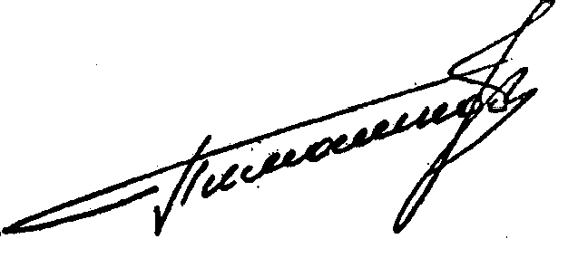

Президент АСДГ П.И. Пимашков

